МИНОБРНАУКИ РОССИИ

Федеральное государственное бюджетное образовательное учреждение высшего образования

НИЖЕГОРОДСКИЙ ГОСУДАРСТВЕННЫЙ ТЕХНИЧЕСКИЙ
УНИВЕРСИТЕТ им. Р.Е.АЛЕКСЕЕВА

Институт радиоэлектроники и информационных технологий
Кафедра информатики и систем управления

ОТЧЁТ
по лабораторной работе 2
по дисциплине
Сети и телекоммуникации

РУКОВОДИТЕЛЬ:
________________ ____Гай В.Е._
(подпись) (фамилия, и.,о.)

СТУДЕНТ:
________________ Симанов В. С.
(подпись) (фамилия, и.,о.)

21-ИС
(шифр группы)

Работа защищена «___» ____________
С оценкой ______________________

Нижний Новгород
2024
Цель: Изучить формат заголовка протоколов TCP и UDP и на примере разобрать механизм вычисления 16-битовой контрольной суммы, использующейся для обнаружения ошибок в протоколах транспортного уровня.
Задание 1. Протоколы TCP, UDP
1. Подключиться к UDP серверу с помощью TCP клиента. Объяснить полученные пакеты в WireShark.
2. Запустить TCP клиент, сервер, передать данные, затем прервать соединение (Ctrl + C) на стороне сервера. Объяснить полученные пакеты в WireShark.
3. Запустить TCP клиент, сервер, передать данные, затем прервать соединение (Ctrl + C) на стороне клиента. Объяснить полученные пакеты в WireShark.

Задание 2. Расчет контрольной суммы заголовка протоколов транспортного уровня TCP и UDP
Ход работы:
Схема:
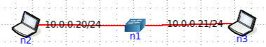
Часть 1:
1.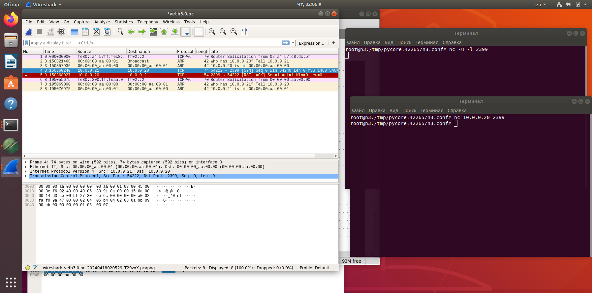
Клиент с адресом 10.0.0.21 послал пакет SYN по TCP протоколу на порт, на котором работает UDP сервер.TCP клиент ожидает syn,ack пакет. Но сервер ответил RST пакетом, разрывающим соединение с клиентом.
2.
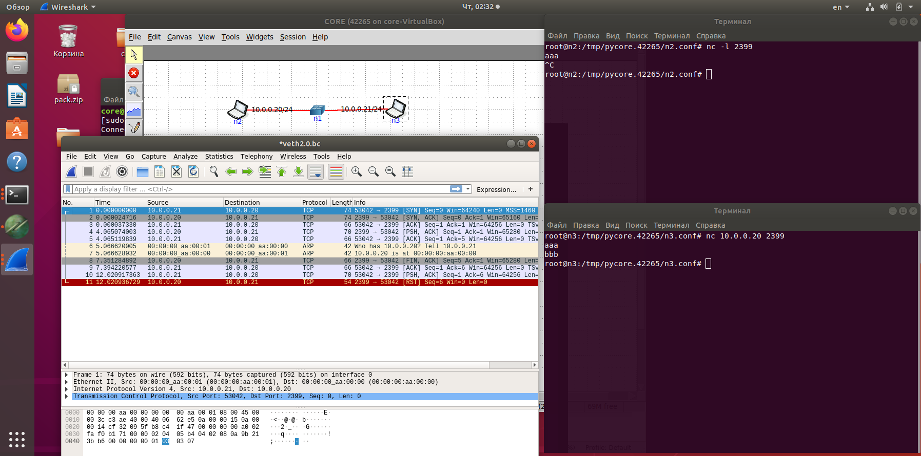
Сначала идут два пакета синхронизации.
Пакет синхронизации с подтверждением (sync-ack) отправляется сервером в ответ на первый пакет (sync), который был отправлен клиентом.
В ответ на полученный второй пакет (syn-ack), клиент отвечает пакетом подтверждением (ack).
Дальше идет пакет с данными, для этих пакетов установлен флаг PSH, который указывает серверу передать данные сразу в приложение клиента и не буферизировать их, так как используется интерактивное приложение.
Сервер сразу завершает соединение пакетом с флагами FIN,ACK. Клиент отвечает на этот пакет только ACKом, и не завершает соединение а продолжает ждать. Если попробовать передать данные с клиента на сервер, то сервер сбросит соединение с флагом RST, так как на этом порту соединение он уже закрыл.

3.
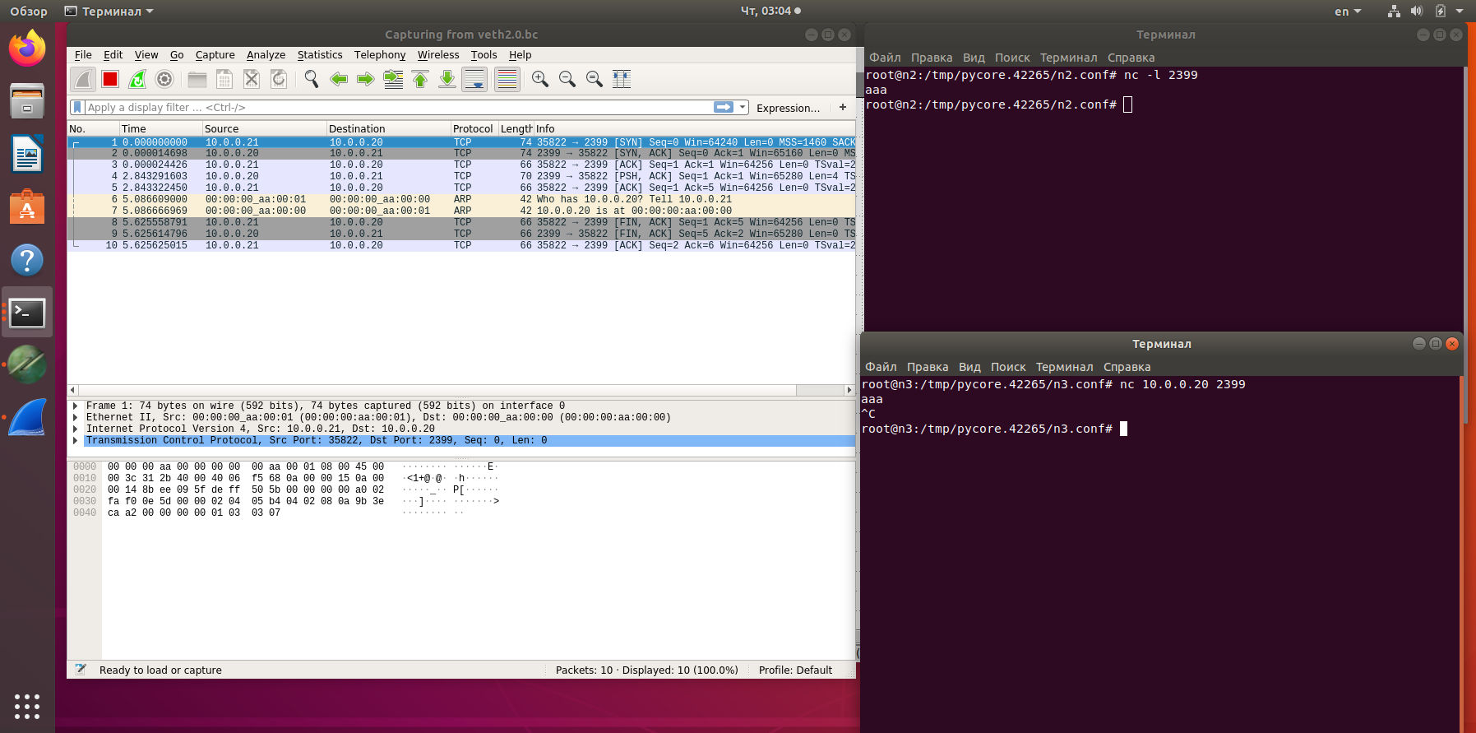
Сначала идут два пакета синхронизации.
Сервер во втором пакете устанавливает и SYN, и ACK.
Дальше идёт пакет с данными с флагами PSH и ACK. На него посылается в ответ ACK.
Следом идёт завершение соединения. Клиент посылает на сервер пакет с FIN, ACK. Сервер передал уже все необходимые данные, поэтому он отвечает ACK на FIN, и клиент отвечает ACK, подтверждая закрытие соединения.
Часть 2:
Пакет TCP:’
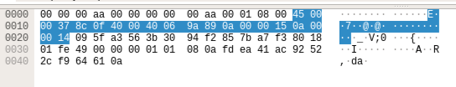

Пакет UDP:
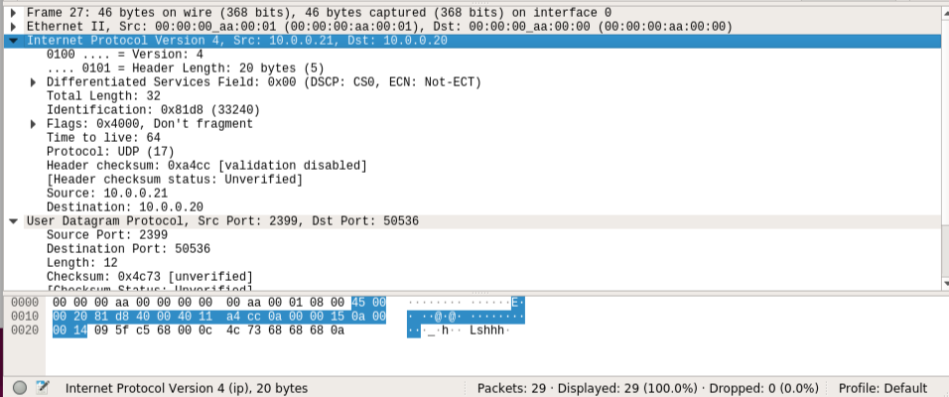
Вычисление контрольной суммы:

TCP:
4500+0037+9c0f+4000+4006+9a89+0a00+0015+0a00+0014
4537+DC0F+DA8F+A15+A14
12146+E4A4+A14
205EA+A14
20FFE
1000
EFFF
Проверка:
4500+0037+9c0f+4000+4006+9a89+0a00+0015+0a00+0014+efff
4537+DC0F+DA8F+A15+A14+efff
12146+E4A4+FA13
205EA+FA13
2FFFD
FFFF
0
UDP:
0800+0001+00aa+0000+0011+4c73
0801+00AA+4C84
08AB+4C84
552F

4500+0020+81d8+4000+4011+a4cc+0a00+0015+0a00+0014
4520+c1d8+e4dd+0a15+0a14
106f8+eef2+0a14
1f5ea+0a14
1fffe
ffff
0
Проверка:
4500+0020+81d8+4000+4011+a4cc+0a00+0015+0a00+0014
4520+c1d8+e4dd+0a15+0a14+0000
4520+c1d8+e4dd+0a15+0a14+0000
106f8+eef2+0a14
1f5ea+0a14
1fffe
ffff
0
Вывод: В результате выполнения работы я приобрел знания о структуре заголовков TCP и UDP, освоил расчет контрольных сумм для пакетов этих транспортных протоколов.

